1. 필요한 클래스들

(1) BasicPayCalculator : 평일근무자 주급을 계산한다.

(2) OverPayCalculator : 주말 추가근무자의 주급을 계산한다

(3) DangerPayCalculator : 위험 근무자의 주급을 계산한다

(3) Driver : OverPayCalculator 와 DangerPayCalculator를 이용한다

클래스 다이어그램

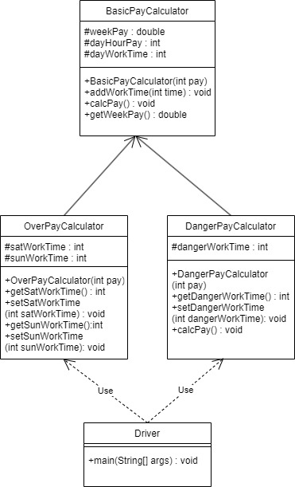

2. Driver 클래스 설계

변수 : 없음

매개변수 : Strin[] args – 미사용

반환값 : 없음

알고리즘(순서도)

